附件1
重庆市环境监察信息系统一期
建设内容简介

建设背景
2015年10月,党的十八届五中全会决定实行省以下环保机构监测监察执法垂直管理制度。重庆与河北被确定为全国首批开展试点的2个省市。为此，重庆组建了重庆市环境监察办公室，专司“督政”，原环境监察机构更名为环境行政执法机构，专司“督企”。实现了“督政”和“督企”的分离。建立了各司其职的环保“督政”“查企”体制。
基于重庆市环境监察办公室的职能职责，重庆环保监察信息系统一期主要是搭建了日常监察工作台账管理平台，开发了中央督察、日常监察、绩效考核、查询统计等功能模块，实现了环境监察信息化、规范化建设：一是建立起环保督察事项的“一案一档”清单台账管理，实现了对日常监察问题登记、分级、交办、承办、反馈、督办、跟踪、审查、汇总、统计、报告等功能，实行全过程闭合式管理的环境监察流程；二是实现了对中央督察反馈问题及落实整改措施的督办跟踪。

功能模块
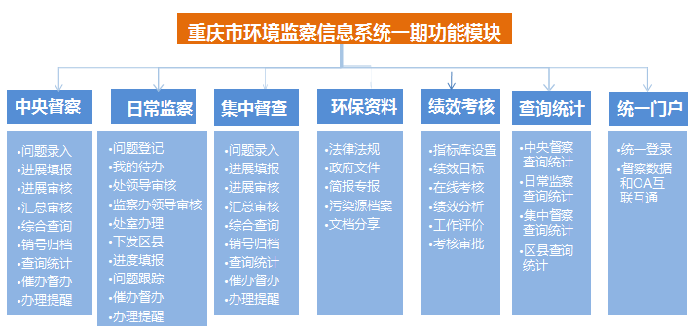

- 统一门户
实现与老门户的统一身份认证、个人需要跟进的问题展示、通知公告、中央督察整改进度统计、本单位市级督察模块进度相关统计的集中展示和办理界面。
- 中央督查
实现中央督查的整改问题上报、整改措施上报、待审核上报进展、待审核上报进展汇总审核、中央督察管理等功能。
- 日常监察
基于工作流引擎，实现了日常监察的事项登记、分发、待办、问题跟踪管理等功能。
- 集中督察
实现集中督查的问题登记、审核、进度管理、销号申请、综合查询统计等功能。
- 环保资料
实现督察事项的“一案一档”归档以及年度档案管理、接入查询污染源相关的档案，提供法律法规、政府文件、简报专报、其他资料四个板块的资料上传、查询、下载的功能。
- 绩效考核
实现绩效考核的指标设置管理、分数标准设置管理等过程管理以及考核结果的查询统计。
- 查询统计
中央督察综合统计、日常监察事项统计、考核结果查询统计、区县数据进行分析展示。

开发平台
重庆市环保局环境监察系统一期基于统一环境和技术标准进行规范化、快速化的软件开发，该开发平台覆盖原型、需求、设计、开发、测试、发布等软件开发的全生命周期，是一个可视化、可扩展的集成开发环境。提供通用的基础性服务，包括事务管理、日志管理、异常管理、权限控制、文件存取、实时通讯等。支持功能、操作、数据三级权限机制。支持元数据及业务数据字典构建；可无缝整合第三方的功能插件，整合主流的配置管理工具，生成规范的源代码。其工作流引擎符合工作流管理联盟WFMC或BPEL规范，通过拖、拉的方式实现业务流程的可视化定义，可整合外部的用户机构数据，避免出现多套用户机构基础数据，同时提供JS API、后台API以支持自定义开发。

